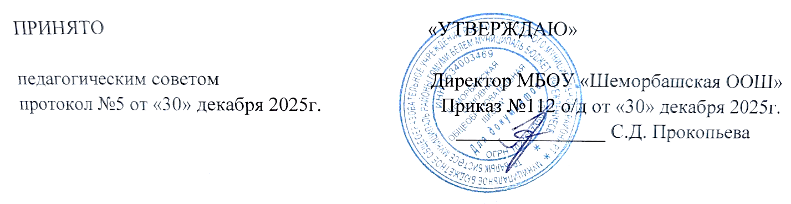
Положение
об общем собрании работников МБОУ «Шеморбашская ООШ» Рыбно-Слободского муниципального района РТ

- Общие положения
  - Положение об общем собрании работников (далее – Положение) разработано в соответствии с Федеральным законом от 29.12.2012 № 273-ФЗ "Об образовании в Российской Федерации" и регламентирует деятельность общего собрания работников муниципального общеобразовательного учреждения «Шеморбашская ООШ» (далее – Учреждение).
  - Общее собрание работников (далее – общее собрание) является коллегиальным органом управления.
  - В своей деятельности общее собрание руководствуется Конституцией Российской Федерации, Конвенцией ООН о правах ребенка, федеральным, региональным местным законодательством, актами органов местного самоуправления в области образования и социальной защиты, уставом Учреждения и настоящим Положением.
  - Целью деятельности общего собрания является общее руководство Учреждением в соответствии с учредительными, программными документами и локальными актами.
  - Общее собрание работает в тесном контакте с администрацией и иными органами самоуправления Учреждения, в соответствии с действующим законодательством, подзаконными нормативными актами и уставом Учреждения.

Задачи общего собрания
Деятельность общего собрания направлена на решение следующих задач:
- организация образовательного процесса и финансово-хозяйственной деятельности
Учреждения на высоком качественном уровне;
- определение перспективных направлений функционирования и развития Учреждения;
- привлечение общественности к решению вопросов развития Учреждения;
- создание оптимальных условий для осуществления образовательного процесса,
- развивающей и досуговой деятельности;
- решение вопросов, связанных с развитием образовательной среды Учреждения;
- решение вопросов о необходимости регламентации локальными актами отдельных аспектов деятельности Учреждения;
- помощь администрации в разработке локальных актов Учреждения;
- внесение предложений по вопросам охраны и безопасности условий образовательного
- процесса и трудовой деятельности, охраны жизни и здоровья учащихся и работников Учреждения;
- принятие мер по защите чести, достоинства и профессиональной репутации работников Учреждения, предупреждение противоправного вмешательства в их трудовую деятельность;
- внесение предложений по формированию фонда оплаты труда, порядка стимулирования
- труда работников Учреждении;
- внесение предложений о поощрении работников Учреждения;
- направление ходатайств, писем в различные административные органы, общественные
Организации по вопросам, относящимся к оптимизации деятельности Учреждения и повышения качества оказываемых образовательных услуг.

Компетенция общего собрания
В компетенцию общего собрания входит:
- проведение работы по привлечению дополнительных финансовых и материально- технических ресурсов, установление порядка их использования;
- внесение предложений об организации сотрудничества Учреждения с другими образовательными и иными организациями социальной сферы, в том числе при реализации образовательных программ Учреждения и организации воспитательного процесса, досуговой деятельности;
- представление интересов Учреждения в органах власти, других организациях и учреждениях;
- рассмотрение документов контрольно-надзорных органов о проверке деятельности Учреждения;
- заслушивание публичного доклада руководителя Учреждения, его обсуждение;
- заслушивание отчета директора Учреждения о выполнении коллективного договора;
- избрание членов комиссии по трудовым спорам;
- принятие локальных актов Учреждения:
  - Положение о комиссии по трудовым спорам;
  - Положение о системе оплаты труда работников;
  - Положение об общем собрании работников.
- участие в разработке положений коллективного договора;
- утверждение коллективного договора.

Организация деятельности Общего собрания
  - В состав общего собрания входят все работники Учреждения.
  - На заседания общего собрания могут быть приглашены представители учредителя,
общественных организаций, органов муниципального и государственного управления. Лица, приглашенные на собрание, пользуются правом совещательного голоса, могут вносить предложения и заявления, участвовать в обсуждении вопросов, находящихся в их компетенции.
  - Руководство общим собранием осуществляет Председатель, которым по должности
является директор Учреждения. Ведение протоколов общего собрания осуществляется секретарем, который избирается на первом заседании общего собрания сроком на один календарный год. Председатель и секретарь общего собрания выполняют свои обязанности на общественных началах.
  - Председатель общего собрания:
    - организует деятельность общего собрания;
    - информирует членов общего собрания о предстоящем заседании не менее чем за 5 дней;
    - организует подготовку и проведение заседания за 7 дней до его проведения;
    - определяет повестку дня;
    - контролирует выполнение решений.
  - Общее собрание собирается его Председателем по мере необходимости, но не реже двух раз в год.
Деятельность общего собрания осуществляется по принятому на учебный год плану и действует неопределенный срок.
  - Общее собрание считается правомочным, если на нем присутствует более половины от общего числа работников Учреждения.
  - Решения общего собрания принимаются открытым голосованием.
  - Решения общего собрания:
    - считаются принятыми, если за них проголосовало не менее 2/3 присутствующих;
    - после принятия носят рекомендательный характер, а после утверждения директором Учреждения становятся обязательными для исполнения;
    - доводятся до всех работников Учреждения в течение трех дней после прошедшего заседания.

Ответственность общего собрания
  - Общее собрание несет ответственность:
    - за выполнение, выполнение не в полном объеме или невыполнение закрепленных за ним функций;
    - соответствие принимаемых решений законодательству Российской Федерации;
    - подзаконным нормативным правовым актам, уставу Учреждения;
    - за компетентность принимаемых решений.

Делопроизводство общего собрания
  - Заседания общего собрания оформляются протоколом.
  - В книге протоколов фиксируются:
    - дата проведения;
    - количественное присутствие (отсутствие) работников Учреждения;
    - приглашенные (ФИО, должность);
    - повестка дня;
    - выступающие лица;
    - ход обсуждения вопросов;
    - предложения, рекомендации и замечания работников Учреждения и приглашенных
    - лиц;
    - принятое решение.
  - Протоколы подписываются председателем и секретарем общего собрания.
  - Нумерация протоколов ведется от начала учебного года.
  - Книга протоколов общего собрания нумеруется постранично, прошнуровывается, скрепляется подписью руководителя и печатью Учреждения.
  - Книга протоколов общего собрания хранится в делах Учреждения и передается по акту (при смене руководителя, передаче в архив).

Заключительные положения

  - Изменения и дополнения в настоящее Положение вносятся общим собранием и принимаются на его заседании.
  - Положение действует до принятия нового положения, утвержденного на общем собрании работников в установленном порядке.

